

**Manual de Uso**

Reynaldo Martos y Nerea Carrera

**Enero 2024**

**ÍNDICE**

Introducción 5

Procesos de entrada y búsqueda de datos 5

1. Acceso a la plataforma 6

2. Selector de Catálogos 7

2.1. Catálogo general y catálogo propio 7

3. Información del Catálogo 9

4. Proveedores del Catálogo 11

5. Entidades del Catálogo 12

6. Ficheros 13

7. Buscador de Productos 14

7.1. Búsqueda global 14

7.2. Búsqueda directa 15

7.3. Búsqueda exacta mediante código 15

7.4. Búsqueda mediante marca 16

7.5. Resultados del buscador 17

7.6. Trazabilidad de productos 19

7.7. Comentarios y anotaciones personales 19

7.8. Gestión de productos favoritos 20

8. Cestas de productos 21

8.1. Suma automática de los portes 26

8.2. Otros gastos e IVA correspondiente 26

9. Sistema de pedidos *(no incluido por defecto)* 27

10. Gestión de usuarios 30

11. Gestión de empresas / entidades 33

12. Modificación de los datos de la empresa 34

13. Gestión de productos 35

13.1. Carga de nuevos productos 35

13.2. Sistemas de aprobación de productos 37

13.3. Modificación de productos 37

13.4. Eliminación de productos 40

13.5. Eliminación de productos por grupos 40

13.6. Ofertas temporales de productos 41

13.7. Errores en la carga 41

*13.7.1.* *Faltan datos obligatorios* 41

*13.7.2.* *Datos duplicados* 41

*13.7.3.* *Datos incorrectos* 42

*13.7.4.* *Fórmulas en vez de valores* 43

*13.7.5.* *Columnas duplicadas o eliminadas* 43

*13.7.6.* *URL mal definida* 44

## Introducción

El objetivo de este manual es explicar el funcionamiento de la **Plataforma de Catálogos Electrónicos** desarrollada por el Consorcio de Servicios Universitarios de Catalunya (CSUC).

Esta plataforma sirve para la presentación de ofertas por parte de los proveedores homologados y para la consulta, comparación de precios y posterior tramitación de pedidos por parte de las entidades adheridas.

Los usuarios de las entidades pueden acceder a los datos en tiempo real, buscar libremente en el catálogo y realizar comparaciones para conseguir las mejores condiciones posibles.

También aparecen los datos de contacto de los proveedores, entidades y responsables de apoyar las compras, encargados de mantener la plataforma y de solucionar las incidencias.

Los proveedores pueden dar de alta nuevos productos, actualizar los ya existentes y dar de baja los obsoletos, en cualquier momento, y en aquellas categorías en las que han sido admitidos.

## Procesos de entrada y búsqueda de datos



***Proveedores Productos Búsquedas Pedidos***

En primer lugar, el proveedor debe cargar sus artículos utilizando **una de las distintas plantillas proporcionadas por el CSUC**. Automáticamente estos artículos se cargan en la base de datos del catálogo electrónico y ya se encontrarían disponibles para la posterior consulta de los usuarios.

Los usuarios pueden realizar las búsquedas de los productos en cuestión y generar los correspondientes pedidos mediante sus propias plataformas de compra (ERP), por mail, a través de la web del proveedor o contratando el sistema de pedidos del catálogo electrónico del CSUC.

# Acceso a la plataforma

Para acceder a la Plataforma se realiza a través de la dirección web

[**https://mlaboratori.csuc.cat/**](https://mlaboratori.csuc.cat/)

utilizando Usuario y Contraseña o Certificado Digital:

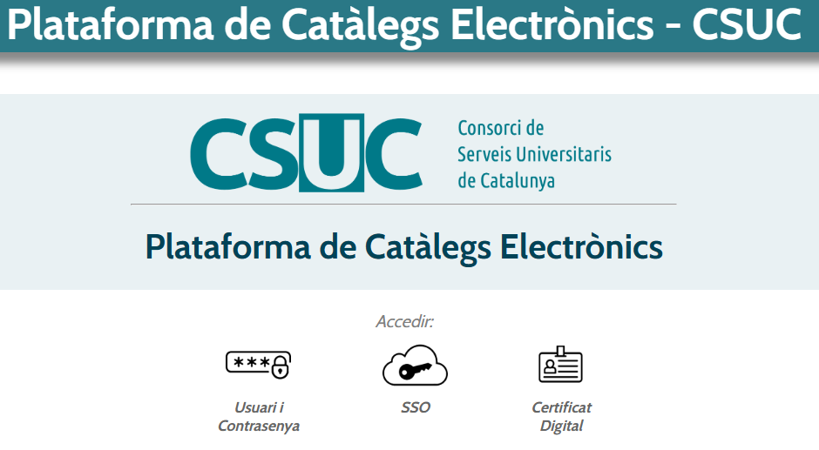

***Acceso a la plataforma***

Para acceder mediante certificado digital SSL, una vez el usuario tiene el certificado, debe pedir a los **administradores de la plataforma** que le den acceso.

Deberá facilitar su NIF/NIE/ID

|  |  |  |
| --- | --- | --- |
| Reynaldo Martos | [reynaldo.martos@csuc.cat](mailto:reynaldo.martos@csuc.cat) | 935516217 |
| Cristina Sebastián | [cristina.sebastian@csuc.cat](mailto:cristina.sebastian@csuc.cat) | 938278443 |

# Selector de Catálogos

Los diferentes productos están distribuidos en catálogos, por lo que para la búsqueda de un producto debe **seleccionarse el catálogo** donde se encuentra la gama de productos que se desea adquirir. Por este motivo, el usuario dispone de un **buscador de catálogos electrónicos:**

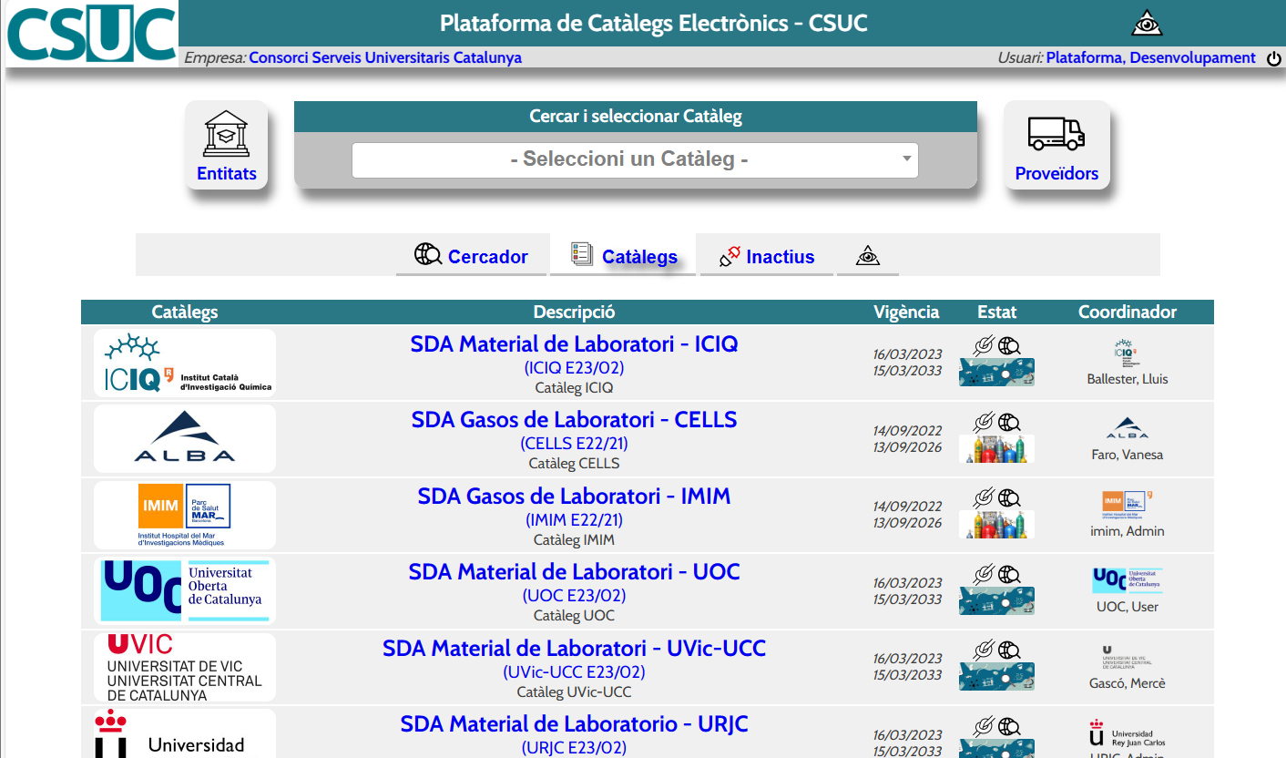

La entrada a los catálogos se puede hacer a través del listado general detallado, o a través del selector y buscador superior.

## Catálogo general y catálogo propio

La plataforma permite el poder vincular dos catálogos entre ellos, de tal forma que accediendo a uno “propio”, podamos integrar los datos de un catálogo genérico o “general”, salvaguardando el acceso a este último, y permitiendo la personalización de cada uno de los “catálogos propios”.

De esta forma los proveedores pueden dar ofertas “generales” para todas las entidades afiliadas, y a su vez, puedan recibir ofertas concretas y ajustadas para cada una de las entidades en concreto según momento, necesidad y posibilidades.

En los concursos, existe un **catálogo general** donde aparece cargado el listado de productos que los proveedores ofrecen. Todos los centros adheridos tienen acceso al catálogo general y puede ver lo que los proveedores cargan allí:



Por otro lado, para las entidades que lo ha pedido, las hemos habilitado un **catálogo propio**. En los catálogos propios/particulares para cada centro, los proveedores sólo cargan los productos con precio diferente del precio del catálogo general, ya que ambos catálogos están vinculados y las búsquedas que se realicen en el catálogo propio de cada centro, aparecerán los productos cargados en el catálogo general también.

Aquellos que tengáis catálogos propios, podéis pedirnos que escondamos el catálogo general, para no confundir a los investigadores y consultarlo todo en el catálogo propio.

Estos catálogos propios no tendrán ningún coste hasta 200.000 productos por catálogo propio, por lo tanto, hay bastante margen para cargar sus negociaciones.

Para buscar únicamente los productos con precios especiales para tu centro, debe marcarse el siguiente campo y después clicar en la lupa:

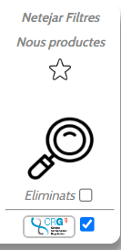

***Buscador productos propios***

# Información del Catálogo

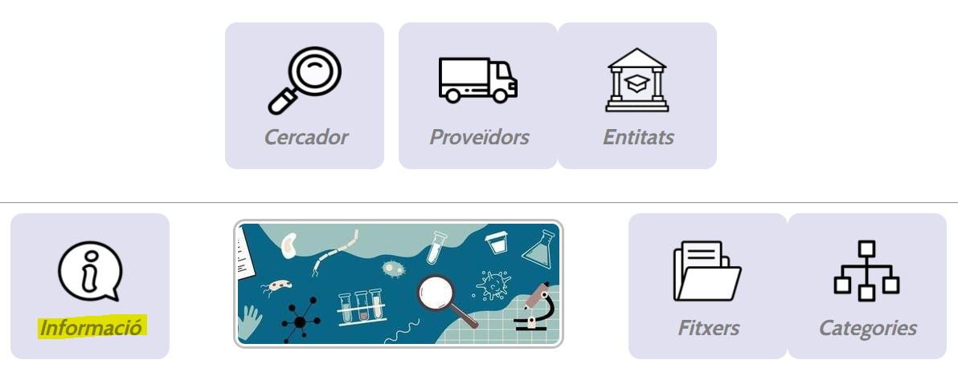

Dentro de Información se encuentra información sobre el correspondiente concurso, el manual de proveedores y los datos del responsable del catálogo, con el que se podrá contactar, preferentemente por correo electrónico, para resolver cualquier duda.

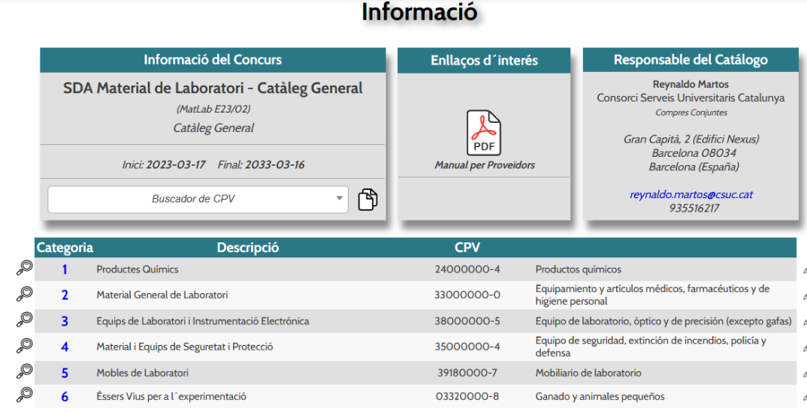

**Pulsando en el manual de proveedores se accede al lugar** donde se encuentran:

* Webinars: sobre la ejecución del concurso
* Resoluciones: de admisión de los proveedores
* FAQs: del concurso correspondiente
* Plantillas: de importación de productos *(varían en función del concurso correspondiente)*

* Manuales y videotutoriales de funcionamiento del catálogo
* Documentación de posibles errores a la hora de cargar

Además, dispone de un buscador de **códigos CPV (Common Procurement Vocabulary)** y los CPVs de las diferentes categorías (por ahora en castellano, en breves en catalán y en inglés en función del idioma del usuario):

Disponer de un buscador de códigos CPV facilita la preparación de contratos específicos con segunda licitación. Los códigos CPVs se informarán en las exportaciones hechas en el buscador de productos y en los pedidos realizados a través de la plataforma.

Para acceder al **manual de entidades**, se realiza a través del buscador:

**Pulsando en el manual de uso se accede al lugar**, donde se encuentran:

* Grabaciones y notas de reuniones sobre la ejecución del concurso
* Resoluciones de admisión de los proveedores y listado de los proveedores admitidos
* FAQs del concurso correspondiente
* Normativa legal sobre el concurso y los catálogos electrónicos
* Las plantillas de importación de productos
* Los manuales y videotutoriales de funcionamiento del catálogo

# Proveedores del Catálogo

Acudiendo a Proveedores del menú principal aparece el listado de los proveedores admitidos en el concurso, información sobre las condiciones de venta ofertadas (*que variarán en función del concurso correspondiente*) y el número de artículos colgados que tienen los proveedores en la plataforma **(clicando en Productos).**

Los proveedores sólo pueden ver sus datos, pero usted como usuario puede verlo todo.



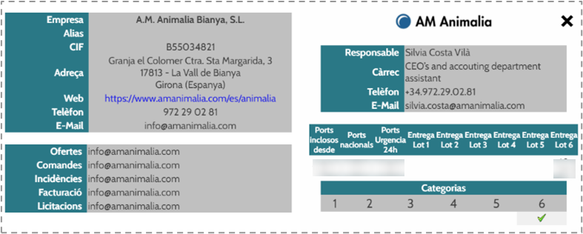

Debe fijarse en el importe del pedido mínimo, es decir, a partir de qué importe los portes están incluidos.

En caso de que no llegue a este importe, debe ver cuál es el importe de los portes nacionales. Si fuera este el caso, cuando seleccione un producto, ha **de añadir el producto de “Portes” de ese proveedor** y modificar el precio (en la cesta del catálogo o en su ERP) según lo que ponga en la página de proveedores.

Pulsando sobre el **nombre del proveedor en azul** se accede a datos como el CIF, la dirección, la página web, el teléfono, el contacto, el e-mail, el logotipo, etc.

En breve tendrá informado en la ficha de la empresa, en el .xlsx del buscador de productos y en el .xlsx del listado de pedidos si las empresas son **UTE, PYME y/o Empresas Extranjeras.**

Pulsando **en el árbol en la columna de productos** se abre un desplegable con información sobre los productos que ofrece la empresa y las marcas.

También se puede acceder mediante el **Buscador**. Se realiza una búsqueda y se pulsa sobre el proveedor que se desea obtener información.

# Entidades del Catálogo

La plataforma dispone de un portal de entidades, desde el que es posible ver los datos de las entidades adheridas al concurso correspondiente, las categorías a las que se encuentran adheridas y los acuerdos de adhesión. Clicando sobre el nombre de la entidad en azul, aparecen más datos.



***Listado de entidades adheridas***

# Ficheros

Pulsando en la página de “Ficheros” es posible ver los ficheros originales (Xls y CSV) que se ha cargado en el catálogo, para el suministro de datos masivos y descargarlos selectivamente para verificaciones.



* Si sale un “check” significa que se ha cargado correctamente
* Sin embargo, si sale la señal de un aviso significa que no se ha cargado correctamente, porque la plataforma ha detectado algún error. En estos casos, recomendamos que se mire el **manual o el videotutorial de posibles errores a la hora de cargar en la plataforma.**

# Buscador de Productos

Hay dos formas de buscar el producto que se desea adquirir. El primero nos permite consultar en qué catálogo o catálogos encontraremos el producto a través de la denominada **búsqueda global** (ver apartado 7.1.), mientras que el segundo consiste en realizar una **búsqueda directa** (ver apartado 7.2.) mediante catálogo seleccionado.

## Búsqueda global

Está la posibilidad de realizar la búsqueda global de un producto, y así nos indique en qué catálogo lo podemos encontrar, a través de la Descripción (no permite Búsqueda Ampliada, ni uso del asterisco) o el código del producto (pudiendo usar tanto el de proveedor, como el de fabricante).

Esta herramienta servirá para comprobar si disponemos de un artículo en más de un catálogo o, en caso de no saber exactamente en qué catálogo podemos encontrar un producto, localizarlo

Introduciremos la descripción o código del producto que deseamos consultar en los apartados Descripción o Código. Posteriormente haremos clic en Búsqueda global o ENTER, de forma que se nos mostrará la siguiente pantalla:

***Buscador global a través de descripción***

A modo de ejemplo, hemos realizado la búsqueda global de Oxígeno. Los resultados dan que tenemos disponibles productos que concuerdan con la búsqueda en dos catálogos distintos. Si hacemos clic en Buscar en cualquiera de ellos, se nos abrirá en una nueva pestaña el buscador dentro del catálogo seleccionado y nos mostrará los productos encontrados.

Una vez en el buscador del catálogo seleccionado, podremos añadir nuevos criterios de búsqueda a cualquiera de los filtros disponibles para afinar la búsqueda, así como ordenar los resultados o utilizar cualquier funcionalidad de las descritas en el apartado 7.3. Resultados del Buscador.

## Búsqueda directa

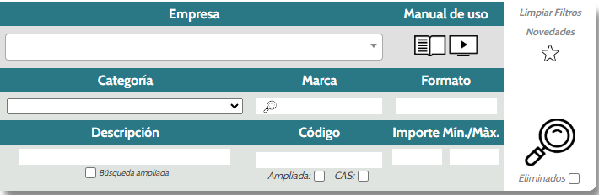En segundo lugar, también es posible realizar la búsqueda a través del **buscador del catálogo correspondiente:**

* Sistema de búsqueda con capacidad de múltiples filtros simultáneos.
* El usuario debe definir sus necesidades a través de los filtros para que la plataforma muestre los productos disponibles que más se ajustan a ellos. Una vez definidas, se pulsa en la lupa para realizar la búsqueda.
* Alta velocidad de búsqueda (máximo 0.01s), más rápido que en Excel o Access.
* Posibilidad de buscar los productos dados de baja, marcando “Eliminados”.
* Sistemas de búsqueda de productos por “match” (búsqueda exacta de palabras completas).
* Para buscar todas las palabras o códigos que comienzan igual se puede poner un asterisco “*” o activar la Búsqueda Ampliada.
* Buscador de marcas que facilita que las entidades puedan encontrar de manera rápida las empresas que comercializan cada una de las marcas y así conocer las alternativas y posibles mejores condiciones.

## Búsqueda exacta mediante código

El buscador permite realizar búsqueda de productos mediante el código. Indicando el código, te aparecerán todos aquellos productos que contienen la serie de números que has indicado en el buscador, sin ser exactamente este código (si has buscado, por ejemplo, 3050, aparecerán todos aquellos productos que contengan esta serie, incluyendo 3050-10, 3050-50…):

Sin embargo, es posible realizar búsqueda por código de forma exacta. Es decir, añadiendo un + delante del código, aparecerán solo aquellos productos que tengan exactamente el mismo código indicado:

## Búsqueda mediante marca

El buscador permite buscar todos los productos de una misma marca. Añadiendo en la casilla

“marca” aquella que queramos buscar y clicando, posteriormente, a la lupa, aparecerá el listado de productos cargados por todos los proveedores del catálogo correspondientes a la marca indicada:

Así mismo, clicando en el nombre de la marca (en azul), aparecerá el listado de los proveedores que comercializan dicha marca:

## Resultados del buscador

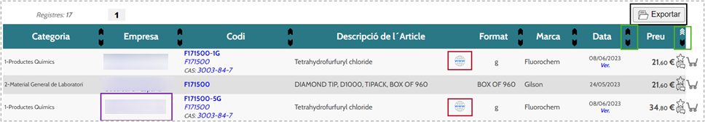

* Visualización compacta, mostrando los datos de la oferta. *Estos datos pueden variar en función del concurso correspondiente.*
* Sistema de ordenación ascendente y descendente en la cabecera de cada columna.
* Paginación de 100 productos, con desplazamiento libre y resumen de productos hallados.
* Enlaces directos a la web del producto (www).
* Pulsando sobre el nombre del proveedor se puede acceder a la ficha de los proveedores, la cual facilita más información, como su web, el e-mail de pedidos...
* Exportación de los datos a CSV (hasta 400.000 registros) y en Excel (hasta 10.000 registros).
* Pueden verse todos los cambios producidos en cualquier registro, indicando el valor anterior y la fecha del cambio (*ver apartado 7.4. sobre sistema de trazabilidad).*
* Se pueden guardar los artículos buscados como favoritos (*ver apartado 7.6. sobre gestión de artículos favoritos).*
* Se pueden imprimir de forma compacta los resultados de las búsquedas, así como los presupuestos y los pedidos.
* Se pueden añadir productos a una cesta de compra (*ver apartado 8).*

*Importante: Cuando busque un producto y lo seleccione en la cesta, también* ***debe añadir el producto de “Portes” de aquel proveedor*** *según lo que ponga en la página de proveedores (en caso de que no llegue al pedido mínimo, también indicada en la página de proveedores):*



**Recomendaciones:**

* La mejor forma de buscar es mediante el código del artículo, pues varios proveedores pueden tener una descripción distinta por el mismo producto.
* La búsqueda mediante descripción del artículo será más eficiente cuantas menos palabras utilicemos. Se recomienda buscar utilizando una o dos palabras.
* No recomendamos utilizar muchos filtros, ni seleccionar a ninguna empresa en los criterios de búsqueda, para así poder comparar los productos que nos ofrecen los diferentes proveedores. Tampoco recomendamos buscar por lote/categoría.
* Para buscar todas las palabras o códigos que empiezan igual se puede poner un asterisco “*” o activar la Búsqueda Ampliada. Por ejemplo, buscamos *"nitrog"* con investigación ampliada y así nos buscaría tanto en catalán, como en castellano:

* Si pulsa sobre el código del producto o código CAS (en azul) se buscarán todos los productos con ese mismo código de producto o con ese código CAS, por tanto, será más fácil la comparación:

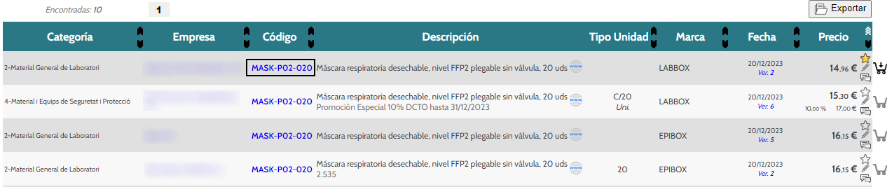

## Trazabilidad de productos

La plataforma tiene implantada una solución de trazabilidad, que nos muestra los cambios de precio, categoría, código del fabricante, descripción y marca.

Para trazar un producto primero es necesario realizar una búsqueda y clicar sobre el número de **Versión (Ver)** de la columna **Fecha**. Si no indica número de versión significa que el producto no ha sufrido cambios.



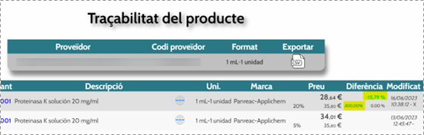

La columna de “**Diferencia**” muestra el porcentaje de la diferencia que ha sufrido el precio. Es posible ver la fecha y el número de versión del registro.

## Comentarios y anotaciones personales

Los usuarios tienen la capacidad de poder añadir apuntes personales a los productos, que, al realizar una nueva búsqueda, aparecerán reflejados bajo el nombre del producto.

Estos comentarios no serán visibles para los proveedores, ni para el resto de usuarios.

Por eso habrá que hacer clic en el icono que aparece junto al precio (anotación), de modo que aparecerá una nueva pantalla de comentarios y anotaciones personales:

## Gestión de productos favoritos

Los usuarios tienen la capacidad de poder marcar sus artículos “Favoritos”, clicando sobre el icono de la estrella.

Este marcado individual de favoritos es información personal no compartida con el resto de usuarios.

El usuario tiene la posibilidad de realizar las búsquedas sólo entre los favoritos, clicando en el icono de la estrella en la parte superior derecha y también a través del buscador:

# Cestas de productos

Para añadir productos a la cesta, debe clicar en la cesta que se encuentra a la derecha de cada artículo, y para su acceso a la misma debe clicar en el icono de la cesta situada en la parte superior derecha:

Al entrar en el sistema de cesta encontrará la siguiente pantalla (Gestor de Cestas):

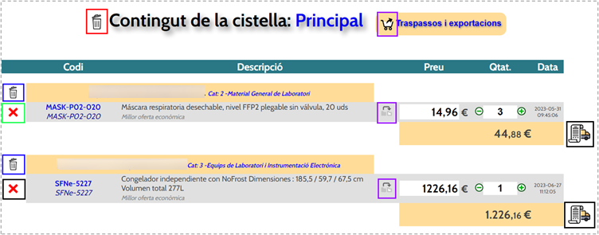

Pulsando en el **Contenido de la cesta**, el usuario puede realizar las siguientes acciones:

|  |  |  |
| --- | --- | --- |
| **· Eliminar un proveedor** | **· Eliminar un producto** | **· Eliminar toda la cesta** |

* Mover o copiar el contenido de una cesta a la otraIcono

  Descripción generada automáticamente. Esta opción nos da la posibilidad de optimizar recursos mediante la tramitación de diversas peticiones de productos en una cesta.

* Traspasar la cesta a otro usuario (para que sea otro usuario quien complete la tramitación del pedido). Se selecciona el usuario al que se desea traspasar la cesta y se indica si se quieren borrar los artículos de la cesta o conservarlos. A continuación, se activa la casilla de control Marcar para confirmar y finalmente se confirma el traspaso de cesta haciendo clic sobre Proceder al traspaso de la cesta.

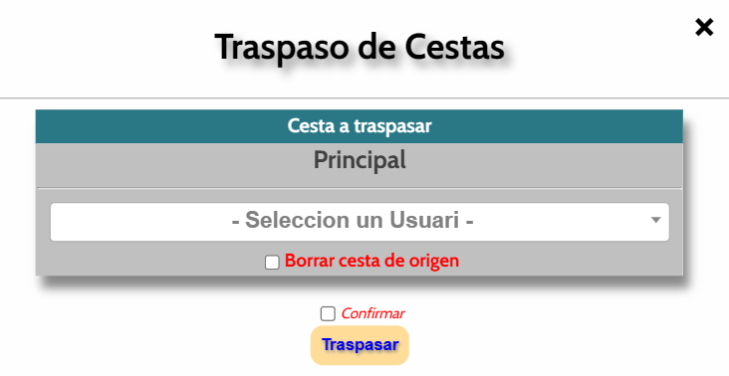

El usuario al que hemos traspasado la cesta recibirá una notificación por correo electrónico indicando tal circunstancia y deberá seleccionar la cesta dentro del catálogo correspondiente para iniciar la tramitación del pedido, siguiendo los pasos descritos en el siguiente punto.

* Es posible hacer **modificar el precio del catálogo en la cesta** si el proveedor ha realizado una oferta especial para ese producto:

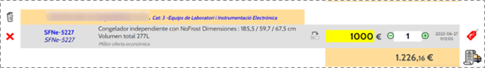

* Botón de **tramitar el pedido** 

Si clicamos sobre **Cestas**, llegamos a la siguiente pantalla:

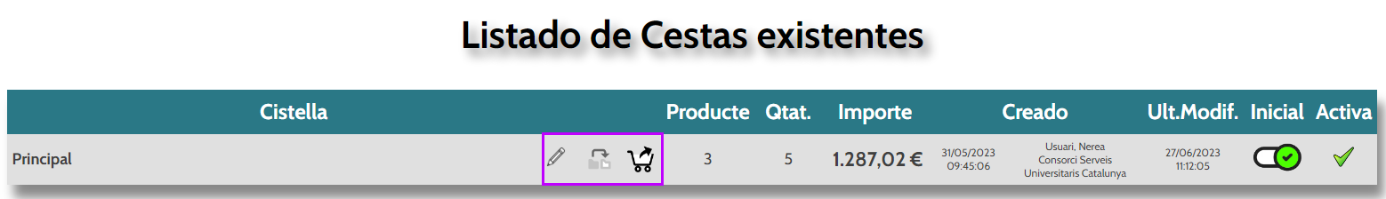

Podemos seleccionar la cesta que tendremos activa, crear nuevas cestas, así como renombrarlas o eliminarlas. Disponemos de los iconos para traspasar y mover o copiar cestas.

**Características:**

* Múltiples y personalizables cestas.
* Previsualización de los productos seleccionados divididos por proveedor. Si se activa también se puede dividir por lotes/categorías.
* Posibilidad de seleccionar las cantidades de cada producto.
* Fácil eliminación de los productos y cestas que no se quieren adquirir.
* Posibilidad de traspasar la cesta a otros usuarios.
* Opción de fusionar distintas cestas en una única.

Una vez **clicamos en tramitar la cesta**, nos aparece la selección centro de coste/de gasto (optativo), al que se vinculan los códigos DIR. Se selecciona el centro de coste directamente en el desplegable o tecleando su código o parte. También es posible buscarlo introduciendo el nombre.

Se pueden asignar centros de coste predeterminados a los usuarios, de la siguiente forma:

1. Si un usuario no tiene un Centro de Coste asignado por defecto, en la cesta tendrá disponible la totalidad de centros de costes:

1. Si un usuario tiene sólo 1 centro de coste asignado, en la cesta, le saldrá automáticamente el centro indicado.

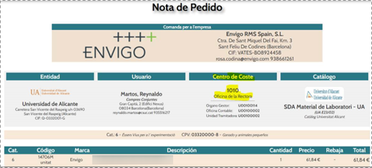

1. Si un usuario tiene varios centros de costes asignados, en la cesta sólo le saldrán disponibles para elegir estos centros de coste:

Una vez configurados todos los centros de costes y usuarios, para activar o desactivar la selección de los centros de costes, debe entrar como administrador del catálogo, ir a la página de entidades y activar la opción de selección de centros de costes (explicado en el manual de administradores).

A continuación, nos aparece la **ficha del pedido**, la cual se puede descargar y enviar al proveedor:

1. **Las direcciones de entrega van por usuario.** Si un usuario compra por diferentes direcciones de entrega, recomendamos no vincular ninguna dirección de entrega a ese usuario en concreto y ponerlas a comentarios.
2. **Es posible seleccionar el centro de coste al que se vinculan los códigos DIR correspondientes.**
3. Si sólo cambia un código, en cada compra se podría **poner el código en el apartado de “Proyecto”.**
4. Hay un **apartado de comentarios** donde se puede anotar lo que se considere, es decir, es un espacio habilitado para realizar alguna indicación al proveedor en relación con el pedido (ejemplo: las direcciones de entrega).

***Recordatorio****: los comentarios especificados y agregados en cada uno de los productos aparecerá en la nota del pedido (justo debajo de la descripción del producto), así como el motivo de elección de dicho producto.*

**Una vez llegados a este punto, existen diferentes formas de tramitar el pedido:**

1. Mediante el **ERP propio del sistema de pedidos**. Esto significa que la entidad utiliza el catálogo sólo como herramienta de consulta de productos y precios.
2. Si la entidad **no dispone de un ERP para tramitar el pedido**, es posible:
   1. Utilizando la cesta de la compra del catálogo: descargando la ficha del pedido como PDF o haciendo una captura de pantalla y enviarlo por mail al proveedor.
   2. Realizar la compra a través de la web del proveedor (consultando antes las ofertas en el catálogo electrónico).
   3. Contratar el sistema de pedidos del catálogo electrónico del CSUC *(explicado en el apartado 9).*

***Importante****: debe comprar a los proveedores homologados indicando que es una* ***compra bajo el expediente correspondiente (por ejemplo, Exp. 23/02 SDA Material Laboratorio CSUC).***

## Suma automática de los portes

Los **portes se sumarán de forma automática al importe total de un pedido** que se haya realizado en la plataforma del CSUC, siempre y cuando sea necesario (es decir, cuando el importe sea menor al importe mínimo establecido por el que los portes se incluyen).

Hay que tener en cuenta que la suma de los portes de forma automática solo funciona dentro del catálogo electrónico del CSUC y que, si la nota del pedido la hacen mediante sus propios sistemas, deberán añadir dicho importe de forma manual.

También se sumarán de forma automática el IVA del pedido y de los portes.

Lo podréis ver indicado en la “Nota del pedido”, una vez los usuarios hayan añadido los productos en la cesta:

Dado que el valor de los portes se sumará de forma automática, los proveedores deberán mantener siempre actualizada la información referente a ello en la pantalla general de la empresa (*para ello, dirigirse al punto 12, “modificación de los datos de la empresa”*).

## Otros gastos e IVA correspondiente

En la nota de pedido es posible indicar otros gastos (ya sean de gestión, aduanas, de transporte, etc.) y el IVA correspondiente. El importe indicado en esta pantalla se sumará de forma automática al importe total del pedido (tanto el importe como el IVA):

# Sistema de pedidos *(no incluido por defecto)*

Es posible **activar el sistema de pedidos del catálogo electrónico** y tramitar todo el ciclo de pedidos a través de esta herramienta.

Si está interesado, debe ponerse en contacto con los administradores de la plataforma.

Para estas acciones, **no podemos gestionar el desarrollo de forma centralizada desde el CSUC**, ya que cada entidad hace los pedidos de formas distintas y debería adaptarse a los requerimientos que indique las mismas.

Si una entidad tiene activado el sistema de pedidos, podrá clicar en **Generar pedido** después del proceso de generar la selección de productos y la cesta, estableciéndose todo un protocolo de actuación, como solicitud al proveedor, envío de correos electrónicos, órganos de aprobación, tramitación del expediente, automatización a plataformas propias (UXXI, TIworks, Plyca, etc…), hasta el control de la recepción del mismo.

Para realizar consultas o realizar acciones en relación con los pedidos, se accede a través del menú principal haciendo clic en **Pedidos**:



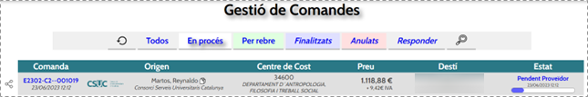

***Gestor de Pedidos***

Pulsando sobre el número del pedido (en azul) se accede a la nota del pedido:

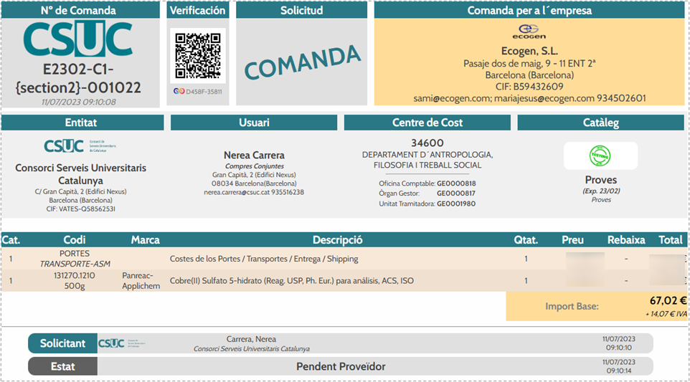

El flujo de compra, es decir, los estados del pedido (como la aprobación del pedido, la tramitación y la entrega) **se puede adaptar a cada entidad:**

El QR está en la nota del pedido y el proveedor/entidad/usuario pueden acceder al pedido si tiene el QR o el enlace web del pedido, comprobando la veracidad del mismo y pudiendo consultar el estado actual de gestión.

Las entidades que realizan pedidos a través de la plataforma pueden activar la función de aprobación, lo que impide que los pedidos se envíen directamente al proveedor sin la aprobación previa del responsable del centro de coste.

# Gestión de usuarios

La plataforma dispone de un registro y gestor de usuarios en el sistema, donde es posible que los **usuarios coordinadores** puedan crear, eliminar y modificar usuarios de su entidad. Sin embargo, un **usuario normal que no sea coordinador** no puede hacerlo.

Pulsando en el Usuario (arriba a la derecha), se llega a la siguiente pantalla:





***Registro y gestor de usuarios***

Pulsando en la casilla "Seleccionar un Usuario" es posible buscar a un usuario en concreto de la propia empresa, pero no de otras empresas. Todos los usuarios están facultados para poder buscar y visualizar al resto de usuarios de su propia entidad. Los **usuarios coordinadores** pueden modificar los datos de los demás usuarios.

Pulsando en la casilla “Personal” todos los usuarios pueden gestionar sus datos personales, el sistema de acceso al catálogo (certificado digital o password) y pueden visualizar sus accesos. **Pedimos que mantenga actualizada la siguiente información:**

***Gestor del propio usuario***

Si desea cambiar su contraseña, por una propia, puede hacerlo clicando en la clave (señalada en amarillo).

En esta página también puede cambiar el idioma de la plataforma (señalado también en amarillo). Para que sea efectivo, debe cerrar sesión una vez cambiado el idioma y volver a entrar.

Pulsando en la casilla “Añadir usuario”, los **usuarios coordinadores pueden crear nuevos usuarios** y deben crear una contraseña adecuada:

***Añadir nuevos usuarios***

Si desea que estos usuarios puedan añadir más usuarios, pulse en la opción “coordinador”.

Pulsando en la casilla “Centro de Coste” los **usuarios coordinadores** pueden añadir y modificar nuevos centros de coste:

Los campos de aprobador sólo afectan a las entidades que realizan los pedidos a través de la plataforma y sirve para que los pedidos no se envíen directamente al proveedor sin que lo haya aprobado previamente el responsable del centro de coste.

Además, los **usuarios coordinadores** pueden ver los accesos de los usuarios de su entidad:

Y en breves también se podrá ver el historial de búsquedas de los usuarios de la entidad y, si utiliza el módulo de pedidos, se podrán ver y gestionar todos los pedidos de todos los usuarios de la entidad (los usuarios normales sólo pueden ver y gestionar los pedidos propios y tienen menos opciones).

# Gestión de empresas / entidades

Clicando en la Empresa (arriba a la izquierda) (en este caso Consorcio Servicios Universitarios Cataluña), se llega a la siguiente pantalla:



***Gestor de los datos de la propia empresa / entidad***

**Pedimos que mantenga actualizada la información anterior** relativa a su empresa / entidad.

Todos los usuarios están facultados para visualizar los datos de su propia entidad.

# Modificación de los datos de la empresa

Los proveedores tienen la opción de poder modificar sus datos de forma directa. Para ello, deben acceder al catálogo donde quieren hacer las modificaciones y, accediendo al “lápiz” que sale en la parte derecha, se abrirá la pantalla de gestión donde podrán modificar datos como los portes, el responsable, etc.

****Así mismo, los proveedores pueden **actualizar sus datos indicados en todos los catálogos propios de forma masiva** (actualizando la información de todos los catálogos de una sola vez).

Para ello, el proveedor debe acceder al catálogo general y clicar en el “lápiz”:

Se abrirá, a continuación, la pantalla de Gestión de Permisos del Catálogo:

Desde esta pantalla es posible modificar los datos de los “portes”, el “responsable del catálogo”, entre otras opciones, de todos los catálogos propios a la vez.

Para ello, os dirigís a la segunda pestaña, “portes”:

En caso de tener portes fijos u otros gastos fijos, deberéis especificar el importe de estos en la casilla “despeses de gestió” (recuadro verde).

# Gestión de productos

## Carga de nuevos productos

Para cargar un producto, el proveedor tiene dos opciones posibles:

Inserción manual, que sirve para cargar artículos individualmente. El proveedor acude a la página “Manual” del menú principal:

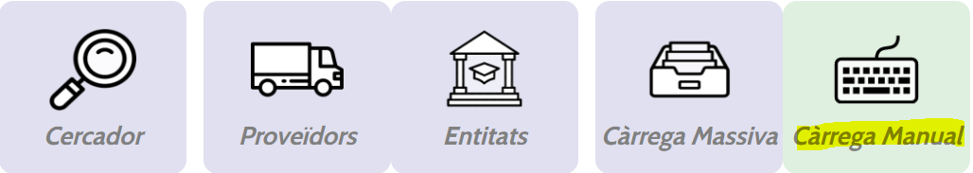

El siguiente paso es llenar la siguiente información y clicar en “Añadir producto”.

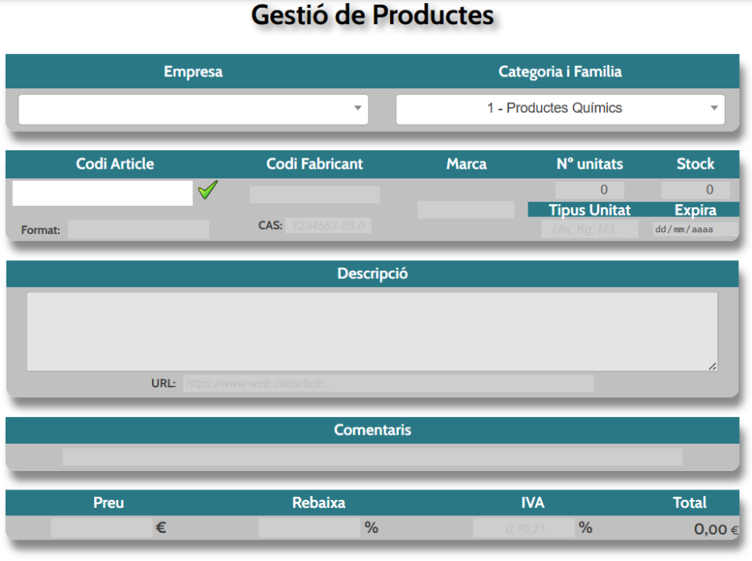

***Introducción de datos manual***

Las casillas para introducir el resto de datos, se activarán cuando se haya validado el código del producto, para evitar que se pueda añadir un producto ya existente.

Otra opción es la introducción mediante plantilla, que es una forma masiva de cargar productos. El proveedor deberá descargarse la plantilla de importación de productos y rellenarla con sus productos.

***Ejemplo de Plantilla***

El sistema de carga de catálogos admite tanto CSV como XLSX y XLS.

Las plantillas tienen una pestaña con instrucciones para evitar problemas a la hora de realizar cargas de productos y donde se indican qué campos son obligatorios. *Estos campos y su obligatoriedad pueden variar en función del concurso correspondiente.* *Ejemplo*:

***Ejemplo de Instrucciones de Plantilla***

El límite de caracteres en el campo de la descripción es de 1.000. Si aun así no fuera suficiente, es posible aprovechar el campo "URL" para añadir el enlace a la página web o también enlazarlo a un drive donde haya words o PDFs con la descripción completa de los productos.

Una vez que el proveedor ha confeccionado su catálogo, debe ir a la “Carga” del menú principal:

Al realizar una carga, la plataforma sube los productos que haya en la hoja activa, de modo que puede cargar productos de ella, aunque tenga otras hojas con productos.

No puede haber productos duplicados en el catálogo.

Los proveedores pueden dar de alta nuevos productos, actualizar productos ya existentes y dar de baja a los obsoletos **en cualquier momento del año.**

**Si queréis cargar productos con precio indeterminado,** podéis poner en la columna de precio 0,01€ y en la columna de comentarios “Consultar Precio”.

## Sistemas de aprobación de productos

Algunos centros pueden activar en sus catálogos propios lo que se llama “Sistema de aprobaciones”, es decir, cuando usted carga sus productos con precio negociado, ellos se lo aceptarán o rechazarán.

En cambio, los centros que no activen el “Sistema de aprobaciones” el archivo se cargará automáticamente (sin que ellos lo aprueben).

## Modificación de productos

Forma Manual: se hace acudiendo a la página “Buscador” y marca la casilla del lápiz:

A continuación, modifica el producto en cuestión y se actualizan los datos del mismo:

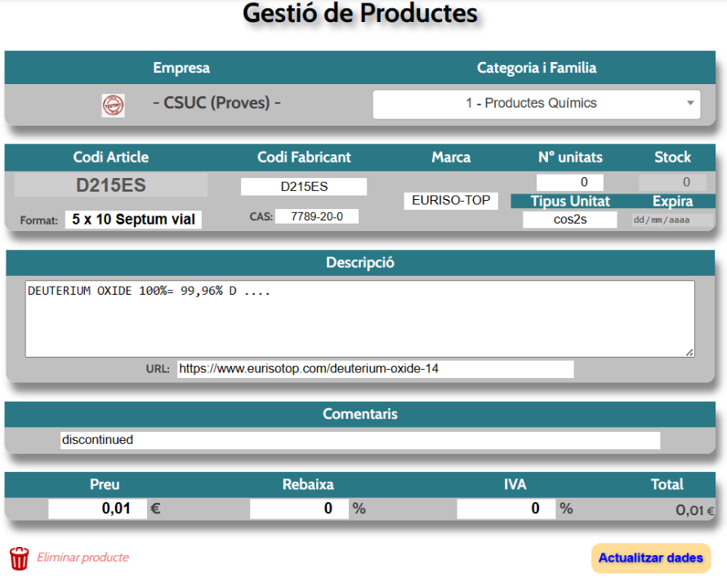

La segunda opción es la modificación mediante plantilla. El proveedor se dirige a “Cargar”, carga el nuevo Excel con el producto modificado y los datos se actualizarán. Se pueden modificar los productos directamente, sin tener que darlos de baja previamente.

Los proveedores pueden modificar todos los campos, menos el código del artículo y el formato.

El sistema, al añadir y modificar importes, realiza por sí mismo el cálculo del mismo, para evitar discordancias y variaciones.

**Traspaso/copia de productos del catálogo general a un catálogo propio.**

Los proveedores y administradores de los catálogos propios pueden traspasar productos que se encuentren en el catálogo general en los catálogos propios de las entidades para ofertas especiales de manera rápida y sencilla. Lo único que necesita hacer es:

1. Buscar el producto en el buscador del catálogo propio y clicar en el botón de edición de la derecha:



Saldrá el siguiente aviso de confirmación:

2. El producto ya se traspasaría al catálogo propio de la entidad, pudiendo modificar el precio a uno más bajo o manteniendo el indicado en el catálogo general (recuadro azul).

3. En caso de querer modificar ot6ros datos como sus comentarios, oferta, etc., accedemos al producto recientemente añadido y actualizamos:

4. Ya tendríamos el producto añadido al propio catálogo, con las condiciones personalizadas.

## Eliminación de productos

Para eliminar un producto, el proveedor dispone de 3 opciones:

1ª.- De forma manual. El proveedor debe buscar el producto en cuestión y marcar el icono del lápiz:

2ª.- Eliminación mediante plantilla. El proveedor debe cargar el nuevo Excel poniendo un **precio 0 a los productos que desea eliminar** y éstos se darán de baja:

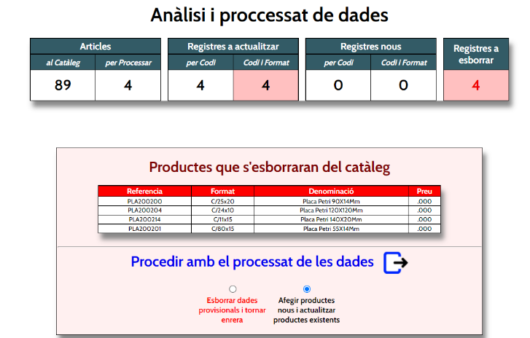

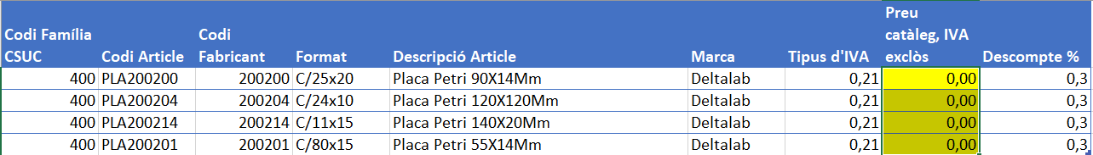

3ª.- Eliminación automática mediante la plantilla. El proveedor podrá indicar una **fecha de caducidad del producto** en la plantilla del catálogo (última columna). En la fecha de caducidad indicada, el producto se borrará de forma automática del catálogo electrónico. El proveedor podrá indicar una fecha exacta (como, por ejemplo, 10/06/2024) o un plazo de tiempo (como, por ejemplo, “un mes”, “un año”…).

## Eliminación de productos por grupos

Por ejemplo, para eliminar productos de una marca, es necesario buscar en el catálogo la marca en cuestión, exportar los datos:

Y luego, cargar el fichero en el Excel poniendo precio a 0, y al subirlo a la plataforma, los productos quedaran desactivados.

## Ofertas temporales de productos

Es posible introducir “ofertas” con fecha de caducidad directamente sobre las tarifas marcadas por los proveedores. Es decir, los proveedores pueden marcar un precio diferente al de la tarifa para un periodo de tiempo determinado y, al finalizar dicho periodo, el precio volverá a ser el “oficial”.

El precio de la “oferta” se puede indicar mediantSe una carga manual o una carga masiva:

Mediante la carga manual, se deberá indicar el precio de la oferta y la fecha de expedición de esta misma (además del precio “base”):

Mediante la carga masiva, se deberán rellenar las dos últimas columnas de la plantilla Excel:



La duración de la oferta deberá ser, como mínimo, de 2 horas y, como máximo, de 3 meses. Una vez pase el periodo de tiempo indicado, el precio volverá a ser el precio oficial.

## Errores en la carga

*Faltan datos obligatorios*

Si no se informan de los datos obligatorios, no podrá cargar su catálogo.

Los campos obligatorios y opcionales se encuentran en la Plantilla del Catálogo Electrónico, actualizada en el siguiente enlace: [**​Folder icon08 Carpeta compartida con PROVEEDORES**](https://csuccat.sharepoint.com/:f:/s/Compres/EsQ7NE59iDpDncu6DILNCIwB9u8rrTCqTV1FmfM_ythLxA?e=wuRVhN)

Esta plantilla se puede encontrar en la página "Información" del Catálogo:

## *Datos duplicados*

Si está intentando hacer una carga de un Excel en el catálogo y le sale el siguiente error:

Indica que el archivo tiene uno o más productos duplicados (dos productos con el mismo código del artículo). Al pulsar “Duplicados”, obtendrá los mismos. Para encontrar los datos duplicados en Excel, seleccione las columnas donde se quieren buscar los datos duplicados y a continuación ir a:

**Inicio 🡪 Formato condicional 🡪 Resaltar reglas de celdas 🡪 Valores duplicados.**

Para encontrar cuáles de estos artículos están duplicados, es necesario poner en la columna correspondiente un filtro de ordenar por color. Y después ordenar por orden alfabético para que nos aparezcan todos los duplicados los primeros.

Para eliminar los datos duplicados se debe clicar en alguna celda de la columna de código de artículo, ir a la pestaña de “Datos”, clicar en eliminar duplicados y seleccionar Código del Artículo y Precio:

## *Datos incorrectos*

Existen distintos campos que sólo permiten que haya un valor numérico y no puede haber ningún texto. Estos campos se encuentran indicados en la plantilla Excel (en la pestaña de Instrucciones), que encontrará en el siguiente enlace: [**​Folder icon08 Carpeta compartida con PROVEEDORES**](https://csuccat.sharepoint.com/:f:/s/Compres/EsQ7NE59iDpDncu6DILNCIwB9u8rrTCqTV1FmfM_ythLxA?e=wuRVhN)

Por ejemplo, si ponemos "cinco" en vez de "5" en los campos no aceptados, ocurrirá:

Una solución es eliminar los registros que tengan texto en campos numéricos o cambiar ese texto por un valor numérico.

Otra solución es añadir una nueva columna, poner =Value(…) y seleccionar la columna que no esté considerada como campo numérico. A continuación, se arrastra hacia abajo:

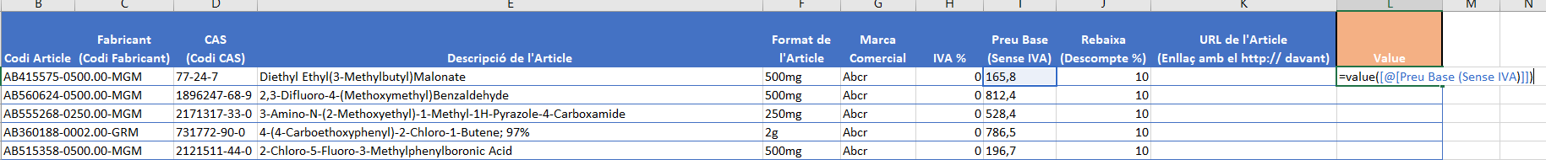

Finalmente se da a copiar y pegar “Como Datos” esta nueva columna, en la columna correspondiente (la que daba error).

*Fórmulas en vez de valores*

Cuando se escriben fórmulas en vez de valores, el proceso de carga lo detectará y solicitará corrección La solución es seleccionar todos los datos, realizar una copia y pegar y pegarlo “Como valor”, para que no salgan fórmulas:

## *Columnas duplicadas o eliminadas*

Si sale el siguiente error o similar:

En la columna donde pone “Código Cas”, ponga sólo “CAS” porque si no confunde la columna de código artículo, o compruebe que no tenga alguna otra columna duplicada.

El siguiente error es cuando existen columnas duplicadas o eliminadas. Por ejemplo, si duplicamos la columna de código del artículo:

Lo que ocurre es lo siguiente:

Y si eliminamos cualquier columna esencial, al cargar el catálogo da el siguiente error:

## *URL mal definida*

En la URL no puede haber espacios en blanco, ya que si no dará error. Tampoco puede ponerse una página genérica (ejemplo: [www.google.com](http://www.google.com)). La página web debe ser la del artículo, ya sea su propia web o la del fabricante.

Las páginas deben incluir el http:// o https:// según corresponda.